Консультация
«Как развлечь ребенка во время карантина»

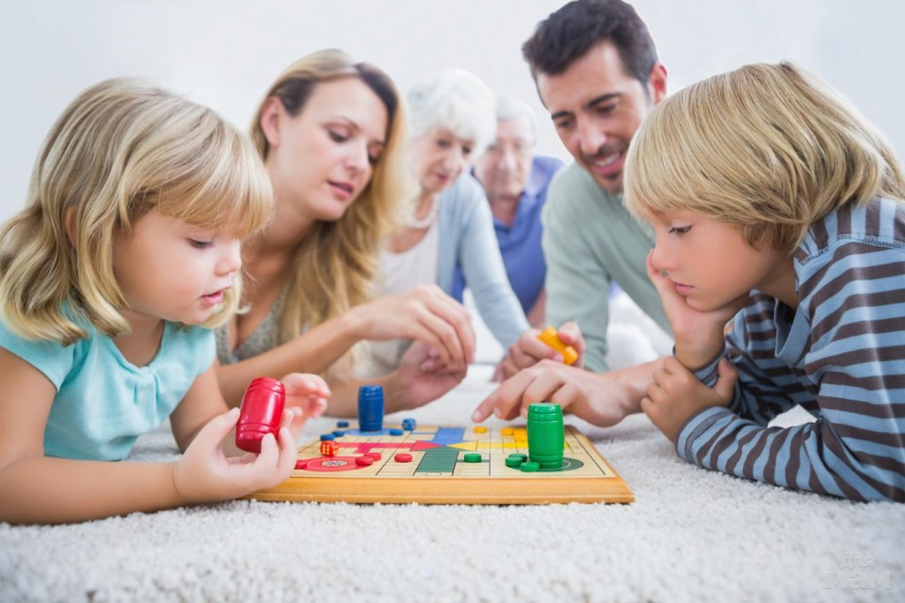

Сегодня, когда школы и детские сады закрыты на карантин, дети вынуждены целыми днями оставаться дома. В жизни ребенка важную роль играет взаимодействие со сверстниками – детский сад, игры во дворе, дни рождения друзей и т. д. Но во время карантина родители должны держать их в изоляции – ради их же здоровья. Как же развлечь ребенка в ситуации, когда вы не можете позволить ему гулять на улице и общаться с друзьями?
Прежде всего, вам необходимо убедить ребенка в том, что рядом с ним всегда будет кто-то, кто позаботится о нем и найдет ему интересное занятие.
Самое важное – соблюдать режим дня.
Могу предложить режим. Используемый в нашей группе, ведь он соответствует возрастным особенностям детей.
Придумайте веселый способ научить ребенка правильным привычкам, чтобы дать ему чувство контроля.
Например, вы можете превратить мытье рук в игру. Скажите ему: «Вокруг вирусы, поэтому нам нужно быть осторожными. Нам нужно вымыть руки, а затем я расскажу тебе, как еще мы сможем перехитрить вирусы».
В формировании культурно-гигиенических навыков с использованием потешек, вам поможет https://mydocx.ru/12-15420.html
Дети средней группы очень любят слушать сказки, рассказы, стихи и после прочтения с большим интересом отвечают на вопросы: «Чему учит сказка?», «О чем сказка?» и т.д. Весь перечень сказок по возрастам вы можете найти здесь http://skazka.tgl.net.ru/children-skaz
Дети очень любят учиться чему-то новому, экспериментировать и проводить опыты с новыми вещами. Несомненно, такие занятия очень полезны для детского развития в любом возрасте!
Хочу предложить вам ссылку на сайт с интересными опытами https://daynotes.ru/iteresnie-opiti/
Во время карантина используйте электронные устройства с умом. Например, можно посмотреть вместе с ребенком мультфильмы познавательного характера http://babka-praskovia.ru/mult
Привлекайте ребенка к работе по дому.
Детские психологи утверждают, что дети старше трех лет получают пользу от того, что помогают родителям по дому. Чем младше ребенок, тем больше ему нравится помогать родителям в разных домашних делах. Они помогают стирать, пылесосить, накрывать на стол и т. д. https://zen.yandex.ru/media/detidoma/spisok-sootvetstvuiuscih-vozrastu-domashnih-del-i-obiazannostei-5da88f273f548700ae021455?utm_source=serp
Делайте с ребенком поделки
Поделки – хороший способ развлечь ребенка и дать ему возможность проявить свои творческие способности. Многие родители утверждают, что это занятие нравится детям.
Интересные идеи вы можете найти здесь http://semeynaya-kuchka.ru/podelki-dlya-detej-4-let-55-idej-dlya-detskogo-sada/
Настольные игры весело и красочно разнообразят досуг каждой семьи. Не спешите покупать игры в магазинах, а попробуйте сделать их своими руками, это поможет Вам сблизиться с детьми и создать особый стиль игры. По этой ссылке вы найдете: как сделать настольные игры своими руками https://svoimirukamy.com/nastolnye-igry-svoimi-rukami.html
Сон является неотъемлемой составляющей жизни каждого человека, он очень
важен как для взрослого, так и для ребенка. Однако для детей не менее важным считается дневной сон, присутствие которого существенно влияет на физическое и эмоциональное развитие. Почему так важен дневной сон для ребенка? http://dou-sun.kup.edu54.ru/DswMedia/znacheniednevnogosna.pdf
Ну и наконец, кто из родителей не мечтает о том, чтобы хотя бы некоторую часть времени дети играли в самостоятельные игры, не привлекая вас к этому занятию?
40 самостоятельных занятий и игр для детей https://dvoye-detey.ru/dosug/samostoyatelnyye-igry-ili-40-sposobov-razvlech-detey.html
Уважаемые родители!
Убедительная просьба соблюдать режим карантина! В целях недопущения распространения коронавирусной инфекции призываем Вас ограничить пребывание в общественных местах, рекомендуем быть дома всей семьёй. Ну, а всем родителям остается пожелать терпения и спокойствия. Помните, что карантин — это временная ситуация, так что постарайтесь сохранять оптимизм.

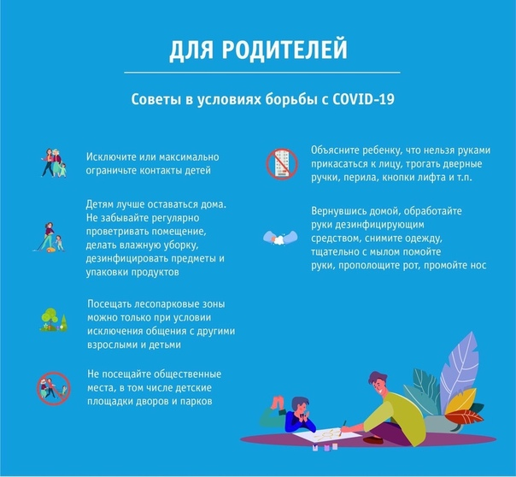
Надеюсь, данная консультация поможет Вам провести время с детьми с пользой!
С уважением, воспитатель
Петрова Н,Ф,

Советы родителям.
Как организовать ребёнку интересный и полезный досуг.
Итак, во время карантина можно:
1. Играть в настольные игры или смотреть кино🎬Такое совместное времяпровождение не только спасёт от скуки, но и сплотит вас и ваших близких (если, конечно, речь не идёт о «Монополии», которая, по мнению многих, сеет только раздор и смуту😁). Важно ориентироваться на то, что интересно и полезно для всех членов семьи.
2. Писать книги📚
Карантин даёт возможность лучше узнать своего ребёнка, заметить и развить его скрытые таланты. Кто знает, может, у вас в семье растёт будущий Пастернак или Толстой? Стать домашним писателем не так уж сложно, достаточно вооружиться бумагой, ручкой, карандашами и фантазией. Кто-то будет работать над сюжетом, а те, кто ни писать, ни читать ещё не умеют, могут представить себя иллюстраторами.
3. Сажать цветы💐
Ведь это просто, дёшево и полезно. К тому же, весна – самое время заняться рассадой. Высаживать можно и зелень, и овощи. Для этого вам понадобятся только горшок, мешочек с землёй и семена.
4. Устроить семейные чтения📗
Можно открыть наши считалки или сказки, и провести вечер в компании живых домов, весёлых машинок или забавных рифм.
5. Играть в прятки🔎
Старый добрый способ заработать передышку от активных игр и спокойно выдохнуть. Ведь прежде чем отправиться на поиски игрока/-ков, вóда может сосчитать до ста, а то и до тысячи.
6. Создать собственную галерею рисунков🖌
Можно заказать у юного художника «картины» разной тематики («Времена года», например), потом отобрать вместе с ним лучшие работы для выставки и развесить их вдоль стен.
7. Устроить математическую олимпиаду🔢
Уделить время царице наук уж точно не будет лишним. Это поможет детям развить навыки счёта, а их родителям устроить мозгам разминку, потому как некоторые задачи в учебниках математики под силу решить только «избранным». Устроить конкурс на самого главного математика в доме можно, подобрав самые заковыристые упражнения из тех, что ребёнок недавно проходил в школе. Ну и о достойной награде для победителя забывать не стоит.
8. Устроить конкурс на лучший бумажный самолёт✈
Можно даже сделать сразу несколько номинаций: на самый безумно раскрашенный фюзеляж, самый долгий полёт, самый невероятный винт.
9. Испечь «что-нибудь вкусненькое»🍪
Часто детям хочется чего-нибудь «этакого», и совместная готовка отличный способ не только испечь вкусный пирог, но и увлечь ребёнка самим процессом. Готовя с мамой, дети учатся быть терпеливыми и следовать инструкциям. Дайте им поэкспериментировать с начинкой и декором, и они тут же поймут, что готовка – это не скучно и долго, а креативно и вкусно.
10. Пускать пузырьки🎈
Можно научить ребёнка делать мыльные пузыри из жидкого мыла, шампуня или средства для мытья посуды. Напомним, что выдувать их можно даже через обычную коктейльную трубочку.
11. Писать письма💌
Вместо звонка или смс можно написать бабушке настоящее письмо. Это поможет развить грамотность и навыки письма.
12. Пойти в импровизированный поход⛺
«Импровизированный» – потому что из дома выходить вам при этом не придётся! Зачем палатка, когда можно сделать шалаш из одеял? Да и костёр разводить необязательно – зефир можно пожарить в микроволновке. Главное не забыть взять с собой «в поход» хорошее настроение и дух авантюризма.
13. Организовать соревнование на самую чистую комнату🧽
И снова, главное – запастись призами и терпением.
14. Собрать пазл🧩
Тут и терпение, и логика, и местами физика с геометрией. В общем, настоящая палочка-выручалочка в условиях карантина. А пазлом из 1000 элементов можно занять ребёнка на весь карантин.
15. Заниматься декоративно-прикладным искусством✂
Картон, маркеры, обрезки бумаги, мелки – всё, что угодно подойдёт для создания шедевра. Из подручных материалов можно делать, аппликации, вырезать кукол, конструировать роботов. Главное – выделить для «мастерской» свободное от дорогих ковров и мебели пространство. И, безусловно, если в доме живёт будущий дизайнер одежды, стоит предупредить его, что шторы не самая подходящая для кукольного наряда материя.

